Федеральное государственное бюджетное образовательное учреждение высшего образования «Красноярский государственный медицинский университет имени профессора В.Ф. Войно-Ясенецкого» Министерства здравоохранения Российской Федерации
Кафедра и клиника сердечно-сосудситой хирургии ИПО

Заведующий кафедрой: д.м.н.,
профессор Сакович В. А.
Проверил: д.м.н., профессор Дробот Д. Б.

Реферат

Трансплантация сердца

Выполнил: врач-ординатор сердечно-сосудистый хирург 1 года Арутунян. М. М

Красноярск 2021

Содержание
- Введение
- Показания к трансплантации сердца
- Противопоказания к трансплантации сердца
- Лечение терминальной СН
- Донор
- Кондиционирование донора
- Оперативная техника
- Послеоперационное наблюдение
- Результаты лечения
- Список использованной литературы

ВВЕДЕНИЕ
Трансплантация сердца появилась как процедура выбора для пациентов с терминальной сердечной недостаточностью. Достижения в области иммуносупрессии, профилактики реакции отторжения и инфекции преобразовали то, что когда-то считалось экспериментом, в обычное вмешательство, доступное во всем мире. Сегодня трансплантация сердца не только продляет жизнь больным, но и восстанавливает ее качество.

Определение этиологии и потенциальной обратимости терминальной сердечной недостаточности (СН) является основой для подбора реципиента. У большинства больных с III или IV функциональным классом NYHA сердечная недостаточность вызвана ишемической или идиопатической дилатационой кардиомиопатией.

Показания к трансплантации сердца

Основная цель подбора реципиентов состоит в идентификации больных с конечной стадией СН, невосприимчивых к медицинскому лечению, но обладающих потенциалом для возобновления нормальной активной жизни. Реципиентами является больные с терминальной стадией СН, не подлежащие медикаментозной терапии или альтернативным хирургическим методам лечения сердечной недостаточности. Прогноз однолетней выживаемости без трансплантации должен быть < 50%. Объективными критериям такого прогноза являются: ФВ ЛЖ < 20%, Na сыворотки крови < 135 мэкв/л, давление заклинивания в легочной артерии > 25 мм рт.ст, уровень норадреналина в плазме > 600 пкг/мл, кардиоторакальный индекс > 0,6, снижение максимального VO2 < 10 мл/кг/мин. на фоне максимальной медикаментозной поддержки. Уменьшение ФВ и снижение максимального потребления кислорода – наиболее надежные независимые прогностические критерии выживаемости пациентов.

Противопоказания к трансплантации сердца

  - Возраст – один из самых спорных исключающих критериев для трансплантации. Акцент должен быть смещен в сторону физиологического, а не хронологического

возраста пациента. Несмотря на то, что для пожилых характерно большее количество сопутствующих заболеваний, у них реже, чем у молодых пациентов развиваются эпизоды отторжения.
  - Высокое легочное сосудистое сопротивление (> 6 ед. Wood и транспульмональный градиент >15 мм рт.ст.) – одно из немногих абсолютных противопоказаний для ортотопической трансплантации сердца. Сохраняющееся постоянно высокое давление в легочной артерии (ЛА) не может быть значительно уменьшено после трансплантации и является прогностическим показателем фатальной правожелудочковой недостаточности в раннем послеоперационном периоде.

Окончательный успех трансплантации непосредственно зависит от психосоциальной стабильности и согласия реципиента. Строгий послеоперационный режим множественной лекарственной терапии, частых посещений клиники и рутинных эндокардиальных биопсий требует неукоснительного соблюдения больным. Наличие психических заболеваний, токсикомании или предыдущего нарушения режима медикаментозного лечения может быть достаточной причиной для отклонения кандидатуры реципиента.
  - Отсутствие согласия членов семьи – дополнительное относительное противопоказание.

Медикаментозное и немедикаментозное лечение терминальной стадии СН

Традиционная амбулаторная терапия включает ингибиторы ангиотензин превращающего фермента, β-блокаторы и мочегонные средства (особенно спиролактон).

- Фармакологический мост к трансплантации. Больные с критической стадией терминальной недостаточности требуют лечения в отделении интенсивной терапии инфузионными инотропными средствами. Коротроп, добутамин и допамин являются препаратами выбора. В некоторых случаях может быть использован левосимендан. Интрааортальная баллонная контрпульсация также может быть дополнительно применена у больных с недо статочным эффектом

медикаментозного лечения. Пациентам с длительным легочным застоем или глобальной гипоперфузией тканей, несмотря на максимальные фармакологическое воздействие и контрпульсацию, показано использование вспомогательного кровообращения.
- Механический мост к трансплантации. Растущие успехи трансплантации сердца и
постоянный недостаток донорских органов создали потребность в механической поддержке кровообращения как моста к трансплантации. Устройства моно-, бивентикулярного обхода желудочков или полное искусственное сердце могут быть использованы у потенциальных реципиентов, которые остаются гемодинамически нестабильными в течение 24-48 часов при максимальной фармакологической поддержке. Анализ результатов использования устройств ВК как моста к трансплантации показывает, что приблизительно 70% пациентам проведена успешная пересадка сердца, а актуарная выживаемость в течение года при этом составила 80%.
- Жизнеугрожающие аритмии. Внезапная остановка сердца – самая частая причина
смерти у пациентов, ждущих трансплантацию сердца и находящихся в течение первых 3 месяцев в листе ожидания. Злокачественная желудочковая тахикардия или фибрилляция являются показанием к имплантации автоматического имплантируемого кардиовертера-дефибриллятора, длительной терапии кордароном или радиочастотной абляции.

Донор

В соответствии с законом забор органа может быть осуществлен после констатации смерти мозга. Для того чтобы обеспечить забор функционирующего органа и максимально уменьшить время его глобальной ишемии, стало обязательным обоснование прекращения деятельности коры головного мозга.

Основные критерии, используемые для диагноза смерти мозга, включают потерю функции коры мозга, апноэ, отсутствие стволовых рефлексов и их необратимость в течение 12-24 часов. При этом любые причины, потенциально влияющие на неврологический статус пациента, включая метаболические расстройства, воздействие фармакологических препаратов и гипотермию, должны быть исключены.

Как только констатирована смерть мозга, потенциальный донор сердца подвергается скринингу в три этапа. Первый этап заключается в сборе точной информации относительно возраста пациента, роста, веса, пола, группы крови и Rh-фактора, причины смерти и рутинных лабораторных данных, включая биохимические тесты и серологические исследования на инфекционные заболевания (цитомегаловирус, гепатиты В и С). Кардиохирурги или кардиологи выполняют второй этап скрининга, которой включает определение необходимой гемодинамической поддержки, оценку ЭКГ, грудной рентгенографии и насыщения О2 артериальной крови, эхокардиографии (ЭхоКГ). Коронарная ангиография выполняется пожилым донорам (мужчины в возрасте > 45 лет, женщины > 50 лет) или при наличии факторов риска атеросклеротического поражения коронарных артерий. Финальный, часто самый важный этап скрининга донора, происходит во время операции забора органа. Выполняется прямая визуализация сердца для подтверждения отсутствия дисфункции желудочков, патологии клапанов и коронарных артерий, предыдущего инфаркта или контузии миокарда.

Кондиционирование донора

Основные принципы кондиционирования донора представлены ниже:
Принципы кондиционирования донора:

-Постоянный инвазивный мониторинг артериального, центрального венозного и давления в легочной артерии, ЭКГ, сатурации кислорода, диуреза
-Поддержание среднего АД – 80-90 мм рт.ст., ЦВД – 5-12 мм рт.ст.:

- восстановление объема циркулирующей крови: начальный болюс 1-2 л
раствора Рингера с последующим введением жидкости в объеме 100 мл/час плюс продукция мочи в течение предыдущего часа

- при гипотензии – инотропная поддержка (допамин) и/или нарадреналин

- при гипертензии – снижение постнагрузки (нитропруссид Na, эсмолол)

Терморегуляция: поддержание температуры тела 34-36°C, использование нагревающих одеял, теплых внутривенных растворов и вдыхаемого воздуха

Нормализация жидкостно-электролитного обмена: диурез > 100 мл/час, нормальные уровни электролитов сыворотки

- при гипергликемии – рitressin (0,8-1,0 ед./час.)

- при олигурии болюс жидкости, диуретики (фуросемид, маннит)

- коррекция электролитного дисбаланса

Вентиляционная поддержка с контролем газов крови

Переливания крови при уровне гемоглобина < 10 г/л

Гормональная терапия: трииодтиронин (T3), кортизол, инсулин

Забор донорского органа выполняется из срединной стернотомии. Верхняя и нижняя полые вены, а также непарная вена мобилизуются по окружности. Аорта отделяется от легочной артерии. При мультиорганном заборе проводится подготовка печени, поджелудочной железы, легких, почек для эксплантации. Внутривенно вводится 30 000 ед. гепарина. Непарная и верхняя полая вена дважды лигируются и отсекаются максимально далеко от правого предсердия. Нижняя полая вена пережимается над диафрагмой и отсекается. Дополнительное дренирование сердца осуществляется путем рассечения правой верхней легочной вены. Аорта пережимается на уровне брахиоцефального ствола.
Остановка сердца достигается введением 3000 мл кустодиола в восходящую аорту. После окончания кардиоплегии сердце поднимается за верхушку и на максимальном расстоянии от левого предсердия выделяются и пересекаются легочные вены. Затем сердце оттягивается вниз и отсекаются аорта и легочная артерия на максимальном расстоянии от сердца (рис. 1).

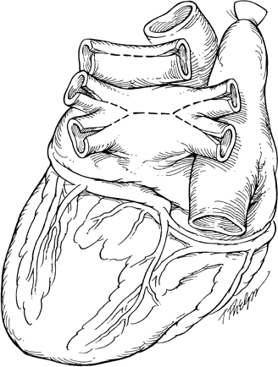
Рис. 1. Эксплантация сердца

Как только эксплантация закончена, аллотрансплантат исследуется на наличие открытого овального окна, патологии клапанного аппарата и помещается в стерильный контейнер для транспортировки в больницу реципиента.

Совместимость донора и реципиента
Критерии совместимости базируются прежде всего на соответствии группы крови по АВО и размере тела пациента. Пресечение АВО барьера исключается, поскольку несовместимость по этим антигенным факторам приводит к фатальной молниеносной реакции отторжения. Вес донора должен быть в пределах 30% веса реципиента. Проводится скрининг реципиента на титр человеческого лимфоцитарного антигена (HLA)
– главного фактора тканевой несовместимости в человеческой популяции, который также является причиной молниеносной формы реакции отторжения аллотрансплантата. Увеличение количества реактивных антител (PRA) больше 10-15% указывает на повышенную чувствительность реципиента к аллоантигенам. В такой ситуации перед трансплантацией проводится перекрестная реакция между сыворотками реципиента и донора по T-лимфоцитам. Положительная перекрестная реакция – абсолютное противопоказание к трансплантации.

Оперативная техника

В настоящее время применяются два способа трансплантации сердца – ортотопический и гетеротопический. Ортотопическая трансплантация представляет собой замену сердца реципиента здоровым аллотрансплантатом донора и является методом выбора. Гетеротопичекая трансплантация – дополнительная подсадка аллотрансплантата к сердцу реципиента. Она выполняется редко и в тех случаях, когда ортотопическая трансплантация невозможна из-за малых размеров сердца донора для организма реципиента или при высоком легочном сосудистом сопротивлении реципиента.

Хирургическая техника ортотопической трансплантации сердца практически не изменилась в сравнении с оригинальным описанием N. Shumway. После срединной стернотомии и продольного рассечения перикарда проводится полная гепаринизация больного. Канюляция полых вен и аорты проводится максимально дистально. Полые вены обходятся турникетами. Искусственное кровообращение проводится в режиме умеренной гипотермии (30°C). Полые вены обжимаются турникетами, накладывается поперечный зажим на восходящую аорту. Магистральные сосуды пересекаются выше комиссур полулунных клапанов. Предсердия отсекаются по линии атриовентрикулярной борозды с оставлением манжеты для фиксации аллотрансплантата. Удаление ушек предсердий уменьшает риск образования тромбов. После кардиоэктомии ближайшие 1-2 см аорты и легочной артерии отделяются друг друга электроножом таким образом, чтобы не повредить правую ветвь легочной артерии. Легочный венозный возврат забирается дренажем через правую верхнюю легочную вену.

Согласование по времени эксплантации сердца у донора и кардиоэктомии у реципиента является основой минимизации срока ишемии аллотрансплантата и длительности ИК реципиента. Частая коммуникация между группами забора и пересадки обеспечивает оптимальную координацию процедур. Идеально, если кардиоэктомия у реципиента закончена непосредственно перед прибытием сердечного аллотрансплантата.

Имплантация аллотрансплантата

Сердце донора извлекается из транспортного контейнера и помещается в холодный физиологический раствор. Электроножом разделяются аорта и легочная артерия. Левое предсердие оценивается на соответствие размеру оставшейся части предсердия реципиента с устьями легочных вен. Лишняя ткань отсекается и формируется круглая манжета, скроенная по размеру остатка предсердия реципиента. Имплантация начинается сшиванием предсердий от уровня левой верхней легочной вены (рис. 2).

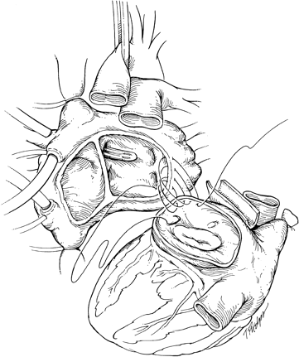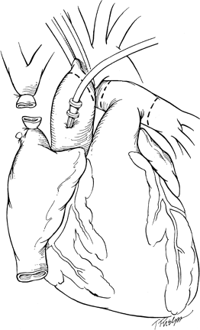

Рис. 2. Подготовка аллотрансплантата и анастомоз левого предсердия

Важно непрерывно оценить соответствие размера между предсердиями реципиента и донора для своевременной пликации лишней ткани.

После завершения анастомоза левого предсердия проводится криволинейный разрез от отверстия нижней полой вены к ушку правого предсердия аллотрансплантата. Эта модификация правой атриотомии, первоначально предложенная C. Barnard, уменьшает риск повреждения синусового узла. Выполняется анастомоз правого предсердия (рис. 3).

Рис. 3. Завершение анастомоза левого и анастомоз правого предсердия
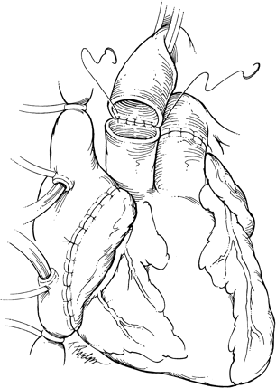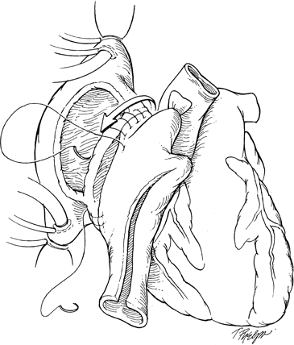

Легочная артерия аллотрансплантата резецируется, чтобы устранить возможный кинкинг. Выполняется анастомоз легочной артерии. Аортальный анастомоз выполняется последним (рис. 4). После деаэрации снимается аортальный поперечный зажим. Половине пациентов требуется дефибрилляция. Линии шва тщательно проверяются на гемостаз. Проводится инфузия инотропных препаратов для достижения ЧСС 90-110 уд. в мин. Прекращается ИК, к правому предсердию и желудочку аллотрансплантата подшиваются временные эпикардиальные электроды. Дренирование перикарда, средостения и закрытие раны проводится стандартным способом.

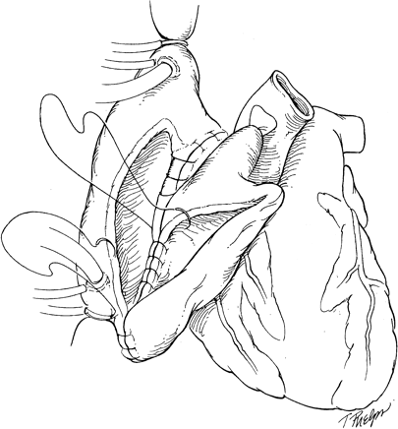

Рис. 4. Заключительный этап имплантации аллотрансплантата

Послеоперационный период

Физиология аллотрансплантата. Лишенный центрального влияния синусовый узел пересаженного сердца обеспечивает увеличенную по сравнению с нормой ЧСС в покое до 90-110 уд. в мин. Изменение частоты сердечных сокращений и сердечного выброса в ответ на стресс (гиповолемия, гипоксия, анемия) происходит за счет гуморального фактора с небольшой задержкой, пока циркулирующие катехоламины не проявят положительный хронотропный эффект на пересаженное сердце. Денервация изменяет ответ сердца на внешние воздействия, действующие непосредственно через автономную нервную систему сердца. Вследствие истощения миокардиальных резервов катехоламинов, связанных с длительной инотропной поддержкой донора, аллотрансплантат часто требует высоких доз катехоламинов.

Коррекция гемодинамики.
В раннем послеоперационном периоде наблюдается депрессия миокарда аллотрансплантата, обусловленная гипотонией у донора, гипотермией и длительной ишемией. Инфузия адреналина или добутамина в сочетании с коротропом или левосименданом, рутинно начинающаяся в операционной, обычно обеспечивает достаточную временную поддержку, которая постепенно прекращается в течение 2-4 дней после восстановления нормальной функции миокарда аллотрансплантата.

Острая сердечная недостаточность, являющаяся следствием легочной гипертензии, ишемического повреждения во время консервации и острого отторжения, служит причиной 25% летальных исходов в госпитальном периоде. При отсутствии эффекта от медикаментозного лечения необходимо применение интрааортальной баллонной контрпульсации или обхода ЛЖ. Ретрансплантация в таких ситуациях связана с очень высокой смертностью.

Иммуносупрессивная терапия

Способность организма отличать собственные белки от чужеродных является основой его выживания во враждебной окружающей среде. При трансплантации защитные механизмы реципиента опознают человеческий лейкоцитарный антиген (HLA) на клетках аллотрансплантата и стремятся уничтожить чужеродные клетки. Цель иммуносупрессивной терапии – селективная модуляция иммунного ответа реципиента для предотвращения реакции отторжения и одновременно сохранение иммунной защитной функции против инфекции или неоплазии при минимизации токсичности иммуносупрессивных препаратов.

Иммуносупрессия после трансплантации состоит из двух фаз: ранней индукции и долговременной поддержки. Эта стратегия по существу универсальна, хотя выбор иммуносупрессивных препаратов, их комбинаций и дозировок отличается в различных центрах трансплантации. Так как реакция отторжения аллотрансплантата является самой интенсивной в раннем послеоперационном периоде, иммуносупрессивная терапия также должна быть наиболее интенсивной в фазу индукции. В РНПЦ «Кардиология» используется тройной иммуносупрессивный режим, включающий терапию тремя препаратами: такролимус (програф), стероиды и микофенолат мофетил (селлсепт). Антитимоцитарный глобулин (ATG) используется как часть протокола фазы индукции. Применение его в раннем послеоперационном периоде позволяет уменьшить гормональную терапию и отсрочить использование такролимуса при риске развития почечной недостаточности. Использование множественного лекарственного режима позволяет проводить адекватную иммуносупрессию с уменьшенными дозами отдельных препаратов для минимизации их токсичности.
Выделяют несколько типов реакции отторжения:
- Молниеносное отторжение проявляется в первые часы после операции, обусловлено гуморальными факторами, вызывающими гибель трансплантата, и характеризуется массивным повреждением эндотелиальных клеток.
- Острое отторжение наблюдается в сроки от 7 дней до 3 мес., клинически характеризуется ≪кризами ≫. Криз острого отторжения связан с ответом иммунекомпетентных клеток.
- Хроническое отторжение возникает через 12 мес после трансплантации или в более поздние сроки и обусловлено воздействием антител.

Острое отторжение аллотрансплантата

Реакция отторжения сердечного аллотрансплантата – нормальный ответ хозяина на чужеродные клетки. Она обусловлена в большинстве случаев проявлением клеточного иммунитета через каскад событий, вовлекающих макрофаги, цитокины и T-лимфоциты. Гуморальная реакция отторжения менее обычна. 80% эпизодов острых реакций отторжения наблюдаются в первые 3 месяца после трансплантации, и большинство реципиентов имеет по крайней мере один такой эпизод. Основными факторами риска являются женский пол, наличие высокого титра HLA, а также использование аллотрансплантатов от молодых доноров и женщин. Несмотря на то что 80-96% острых реакций могут быть подавлены только одной терапией кортикостероидами, отторжение – все еще основное осложнение после трансплантации сердца.
Эндомиокрадиальная биопсия правого желудочка остается «золотым» стандартом для постановки диагноза острого отторжения. Для получения биоптата используется чрезкожный доступ через бедренную вену. Биоптаты из межжелудочковой перегородки фиксируется в формалине, после чего проводится его гистологическое исследование. Биопсия первоначально выполняются каждые 7-10 дней с постепенным урежением до одного раза в течение 3-6 месяцев после первого года. Глубина и плотность лимфоцитарной инфильтации, а также наличие некроза кардиомиоцитов в биоптате определяют степень клеточной реакции отторжения.

Инфекционные осложнения

Инфекция – одна из основных причин смертности после пересадки сердца. Подавление защитных механизмов реципиента вследствие хронической иммуносупрессии является первичным фактором предрасположенности к увеличенной восприимчивости к болезнетворным микроорганизмам. Наиболее опасные периоды развития инфекционных осложнений соответствуют первым 3 месяцам после трансплантации, а также острым кризам отторжения и связанной с ними увеличенной иммуносупрессии.

При выявлении доноров с серопозитивными реакциями на cytomegalovirus или Toxoplasma gondii проводится профилактика реципиента, если он серонегативен. Введением цефалоспорина первого поколения, или ванкомицина (для пациентов с β-лактамной аллергией) должно быть начато до индукции в наркоз и продолжено в течение нескольких суток после трансплантации. Реципиенты поступают и находятся в послеоперационном периоде в специальной палате интенсивной терапии. Тщательно соблюдаются обычные санитарно-гигиенический мероприятия без дополнительного обсервационного режима.

Хронические осложнения после трансплантации сердца
Долгосрочная выживаемость реципиентов прежде всего ограничена развитием патологии коронарных артерий аллотрансплантата, являющейся ведущей причиной смерти позже первого года после трансплантации. Этиология васкулопатии аллотрансплантата многофакторная и включает как иммунологические, так и неиммунологические компоненты. В настоящее время доказано, что иммунологический компонент имеет более важное значение, хотя такие факторы, как возраст донора, гиперхолестеринемия и инфицирование цитомегаловирусом, также являются факторами риска развития этого осложнения.

Причиной хронической почечной дисфункции у больных после трансплантации сердца является необратимый промежуточный фиброз, вызванный нефротоксическим эффектом такролимуса. Патогенез развития почечной недостаточности является следствием афферентной констрикции сосудов с вторичной ишемией. Наиболее выраженное поражение почек развивается в течение первых 6 месяцев после трансплантации и прямо пропорционально зависит от уровня такролимуса крови. Основными профилактическими мерами являются частый контроль уровня такролимуса и поддержание достаточного внутрисосудистого объема. У 3-10% пациентов развивается терминальная почечная недостаточность, требующая диализа или почечной трансплантации.

Системная гипертония наблюдается у 50-90% больных после трансплантации сердца. Основную роль в развитии осложнения играет спазм периферических сосудов в комбинации с задержкой жидкости в результате воздействия такролимуса на трубчатый почечный эпителий и системные артериолы, иннервируемые симпатической нервной системой. Не существует какого-либо единственного класса противогипертонических средств для эффективной коррекции гипертонии у реципиентов, и лечение резистеной гипертонии остается эмпирическим и сложным.

Хроническая иммуносупрессия связана с увеличенным риском развития новообразований. Предполагаемый риск карциномы у реципиентов сердца почти в 100 раз выше, чем в общей популяции. Ослабление контроля T-лимфоцитов над Epstein-Barr virus стимулирует быстрое увеличение B-лимфоцитов, которое приводит к развитию лимфом. Процесс может усилиться после применения моно- или поликлональной терапии антителами. Варианты лечения в дополнение к обычной терапии (химиотерапия, лучевая терапия и хирургическая резекция) включают сокращение иммуносупрессии и снижение дозы ацикловира. Несмотря на эти усилия, смертность остается высокой.

Гиперхолестеринемия развивается у большинства реципиентов сердца и корригируется диетой и статинами. Другие осложнения, которые характерны в отдаленном посттрансплантационном периоде, включают остеопороз, ожирение, аваскулярный некроз у больных с избыточным весом и холелетиаз.

Амбулаторное наблюдение и лечение

Увеличивающийся риск внутрибольничных инфекций резистентными штаммами микроорганизмов диктует более короткое пребывание в стационаре после трансплантации сердца. Наблюдение за пациентом обязательно включает образовательную программу: поддержание постоянной терапии (режимы и потенциальные побочные эффекты), диета, физические нагрузки, профилактика инфекции. Постоянное сопровождение амбулаторного этапа специалистами группы пересадки является краеугольным камнем долгосрочной выживаемости больных после трансплантации сердца. Это облегчает раннее выявление реакций отторжения, инфекций, несоблюдения режима пациентом, осложнений иммуносупрессивной терапии. Во время повторных посещений клиники обычно одновременно с эндомиокардиальной биопсией проводится объективный осмотр, разнообразные лабораторные исследования, грудную рентгенографию, ЭКГ и ЭхоКГ.

Результаты трансплантации сердца

Госпитальная (30-дневная) летальность составляет 5-10%. Первичная реакция отторжения
– самая частая причина ранней смертности. Однолетняя выживаемость – 80% с 4% смертностью ежегодно в течение последующих лет. Инфекция и реакция отторжения являются основными причинами летальности в первые 6 месяцев. После этого срока доминирующей причиной становится коронарная патология. Оценка качества жизни

больных по шкале HRQOL показала, что качество жизни реципиентов приближается к нормальному населению. Толерантность к физической нагрузке значительно возрастает по сравнению с дооперационным уровнем, и реципиенты могут наслаждаться активным образом жизни.

Совершенствование методов иммуносупрессивной терапии позволит снизить иммунный ответ реципиента на аллотрансплантат без значительного подавления общих защитных сил организма. Развитие генной инженерии сделает аллотрансплантат менее восприимчивым к иммунологическому воздействию и расширит банк донорских органов за счет ксенографтов. Прогресс в способах консервации аллотрансплантата не только снизит возможность ишемического повреждения, но и увеличит временной интервал хранения, что позволит улучшить распределение органов по иммунологическому соответствию. Техническое усовершенствование устройств вспомогательного кровообращения как моста к трансплантации или терапии предназначения может оказаться лучшим решением проблемы недостатка донорских органов. Реализация многих из перечисленных вопросов в трансплантации сердца находится в пределах досягаемости в обозримом будущем.

СПИСОК ЛИТЕРАТУРЫ
Основная:
1. Клиническая хирургия: национальное руководство: в 3-х томах. / под ред. В.С. Савельева, А.И. Кириенко
Дополнительная:
- Атлас амбулаторной хирургии / под ред. В.Е.Г. Томаса, Н. Сеннинджера
- Ермолов, А.С. Неотложная хирургия: руководство для хирургов общей практики / ред. А.С. Ермолов
- Хирургические болезни: учебник / под ред. А.Ф. Черноусова
- Заринш, К.К. Атлас сосудистой хирургии / К.К. Заринш, Б.Л. Геверс
Электронные ресурсы:
- БД «MedArt»
- ЭБС КрасГМУ
- БД «Ebsco»

